2/26、2/27、2/28

討論專題LOGO。

製作與協會開會時用的PPT。

與協會確定於3月4日開會，並給予相關資料供協會提前參考。

討論帶協會進學校的人。

3/4

與協會開會。

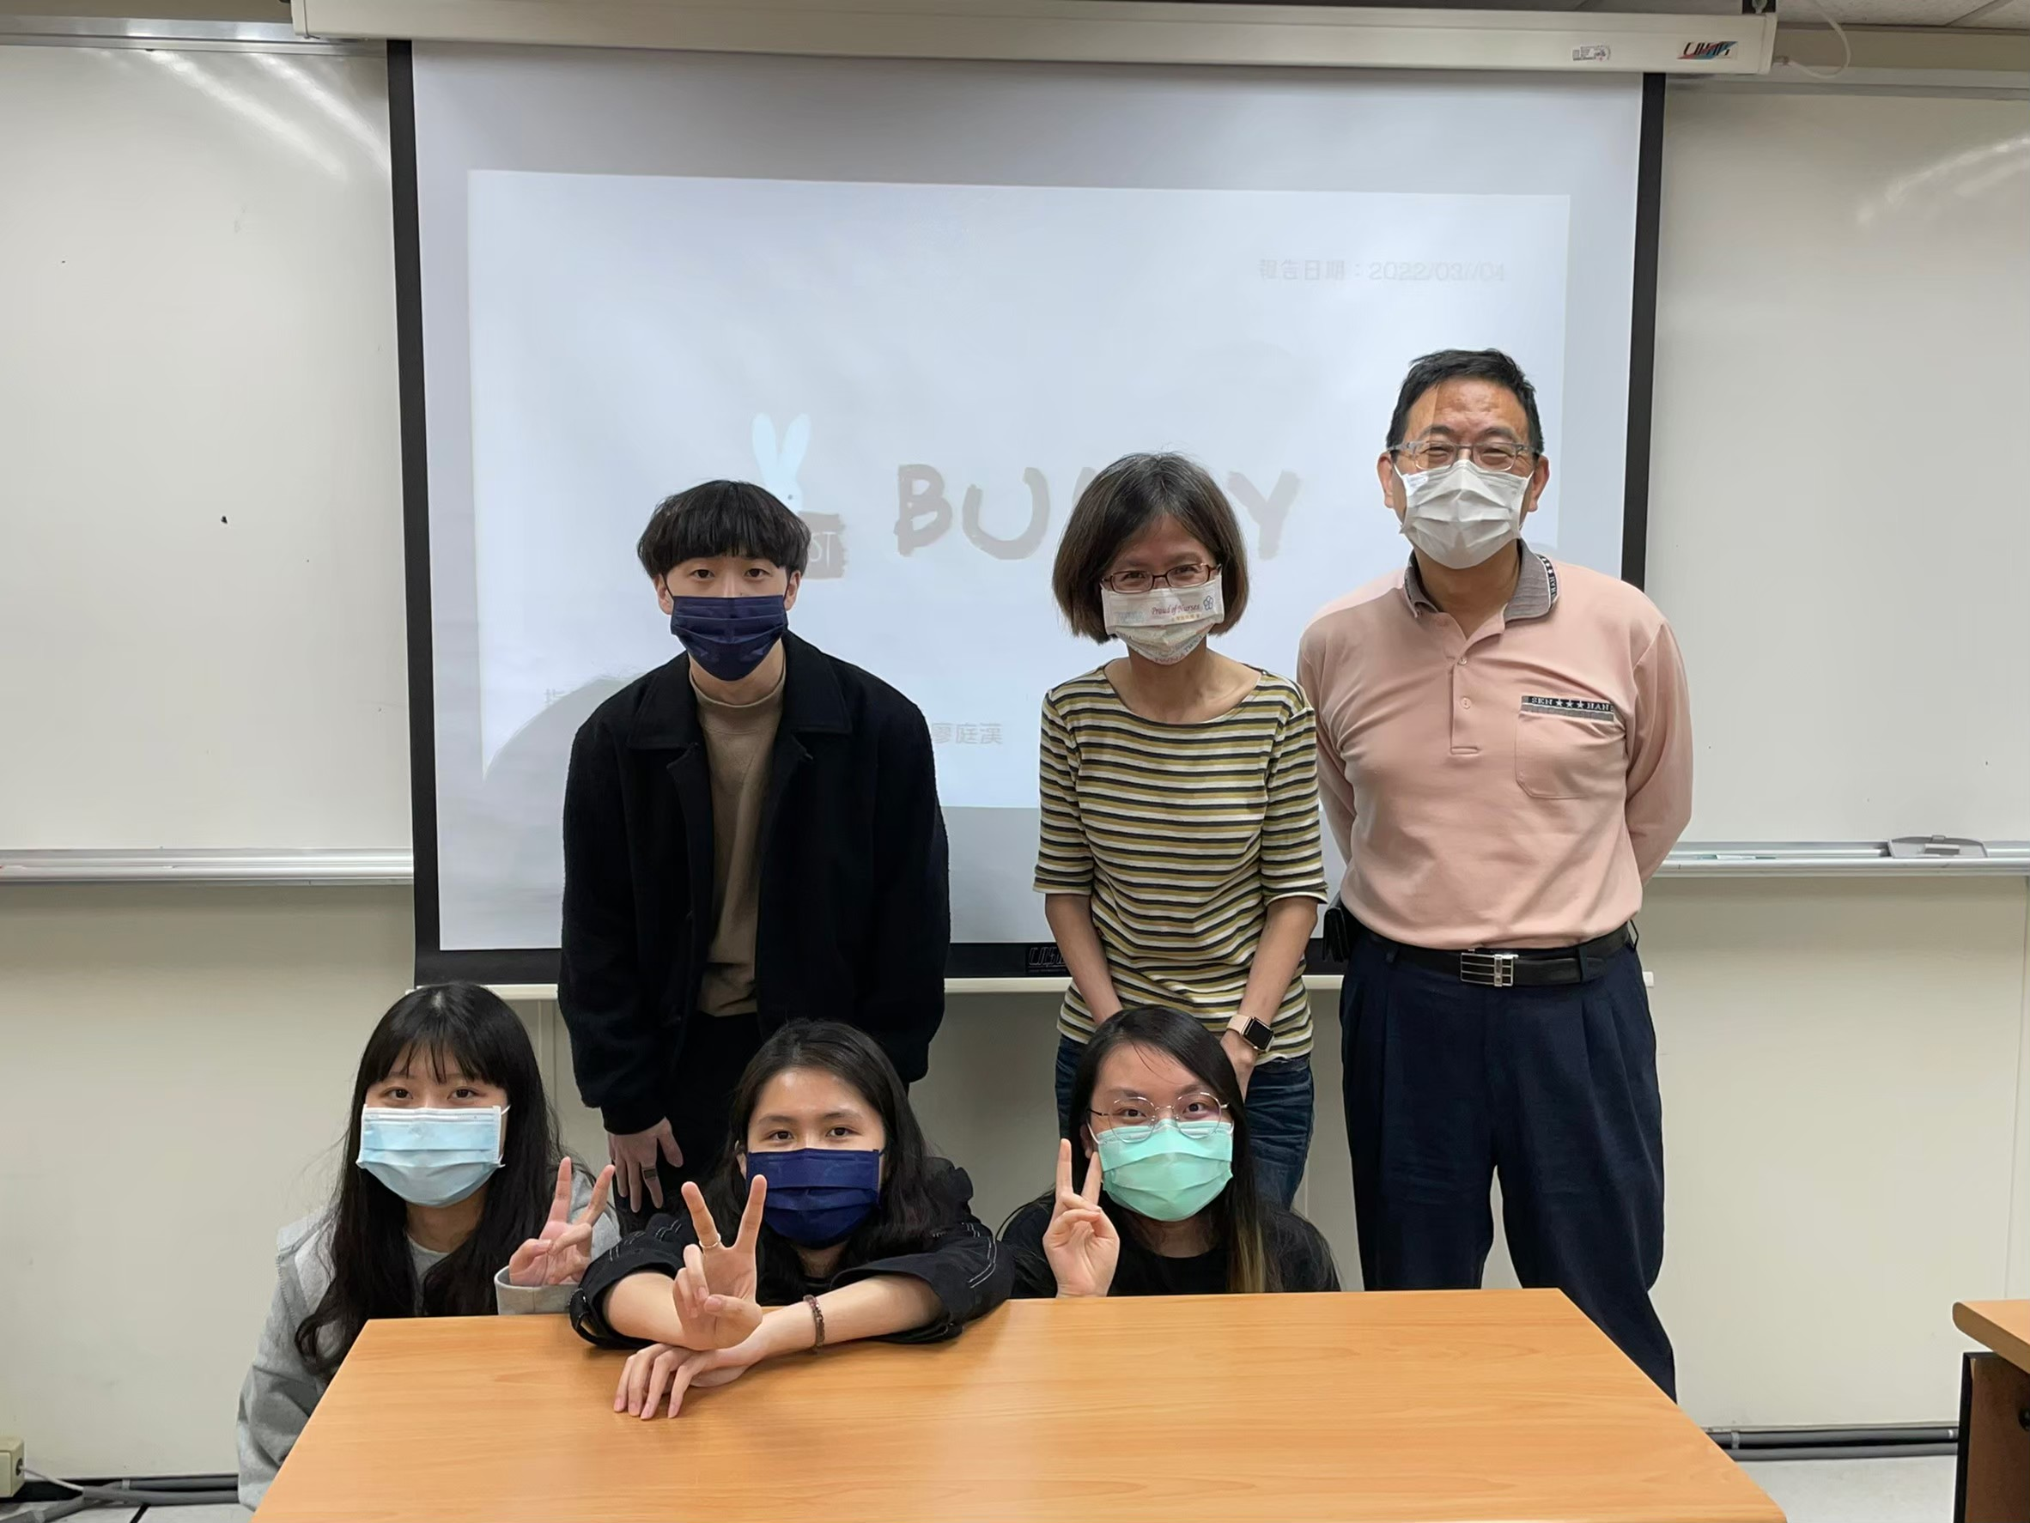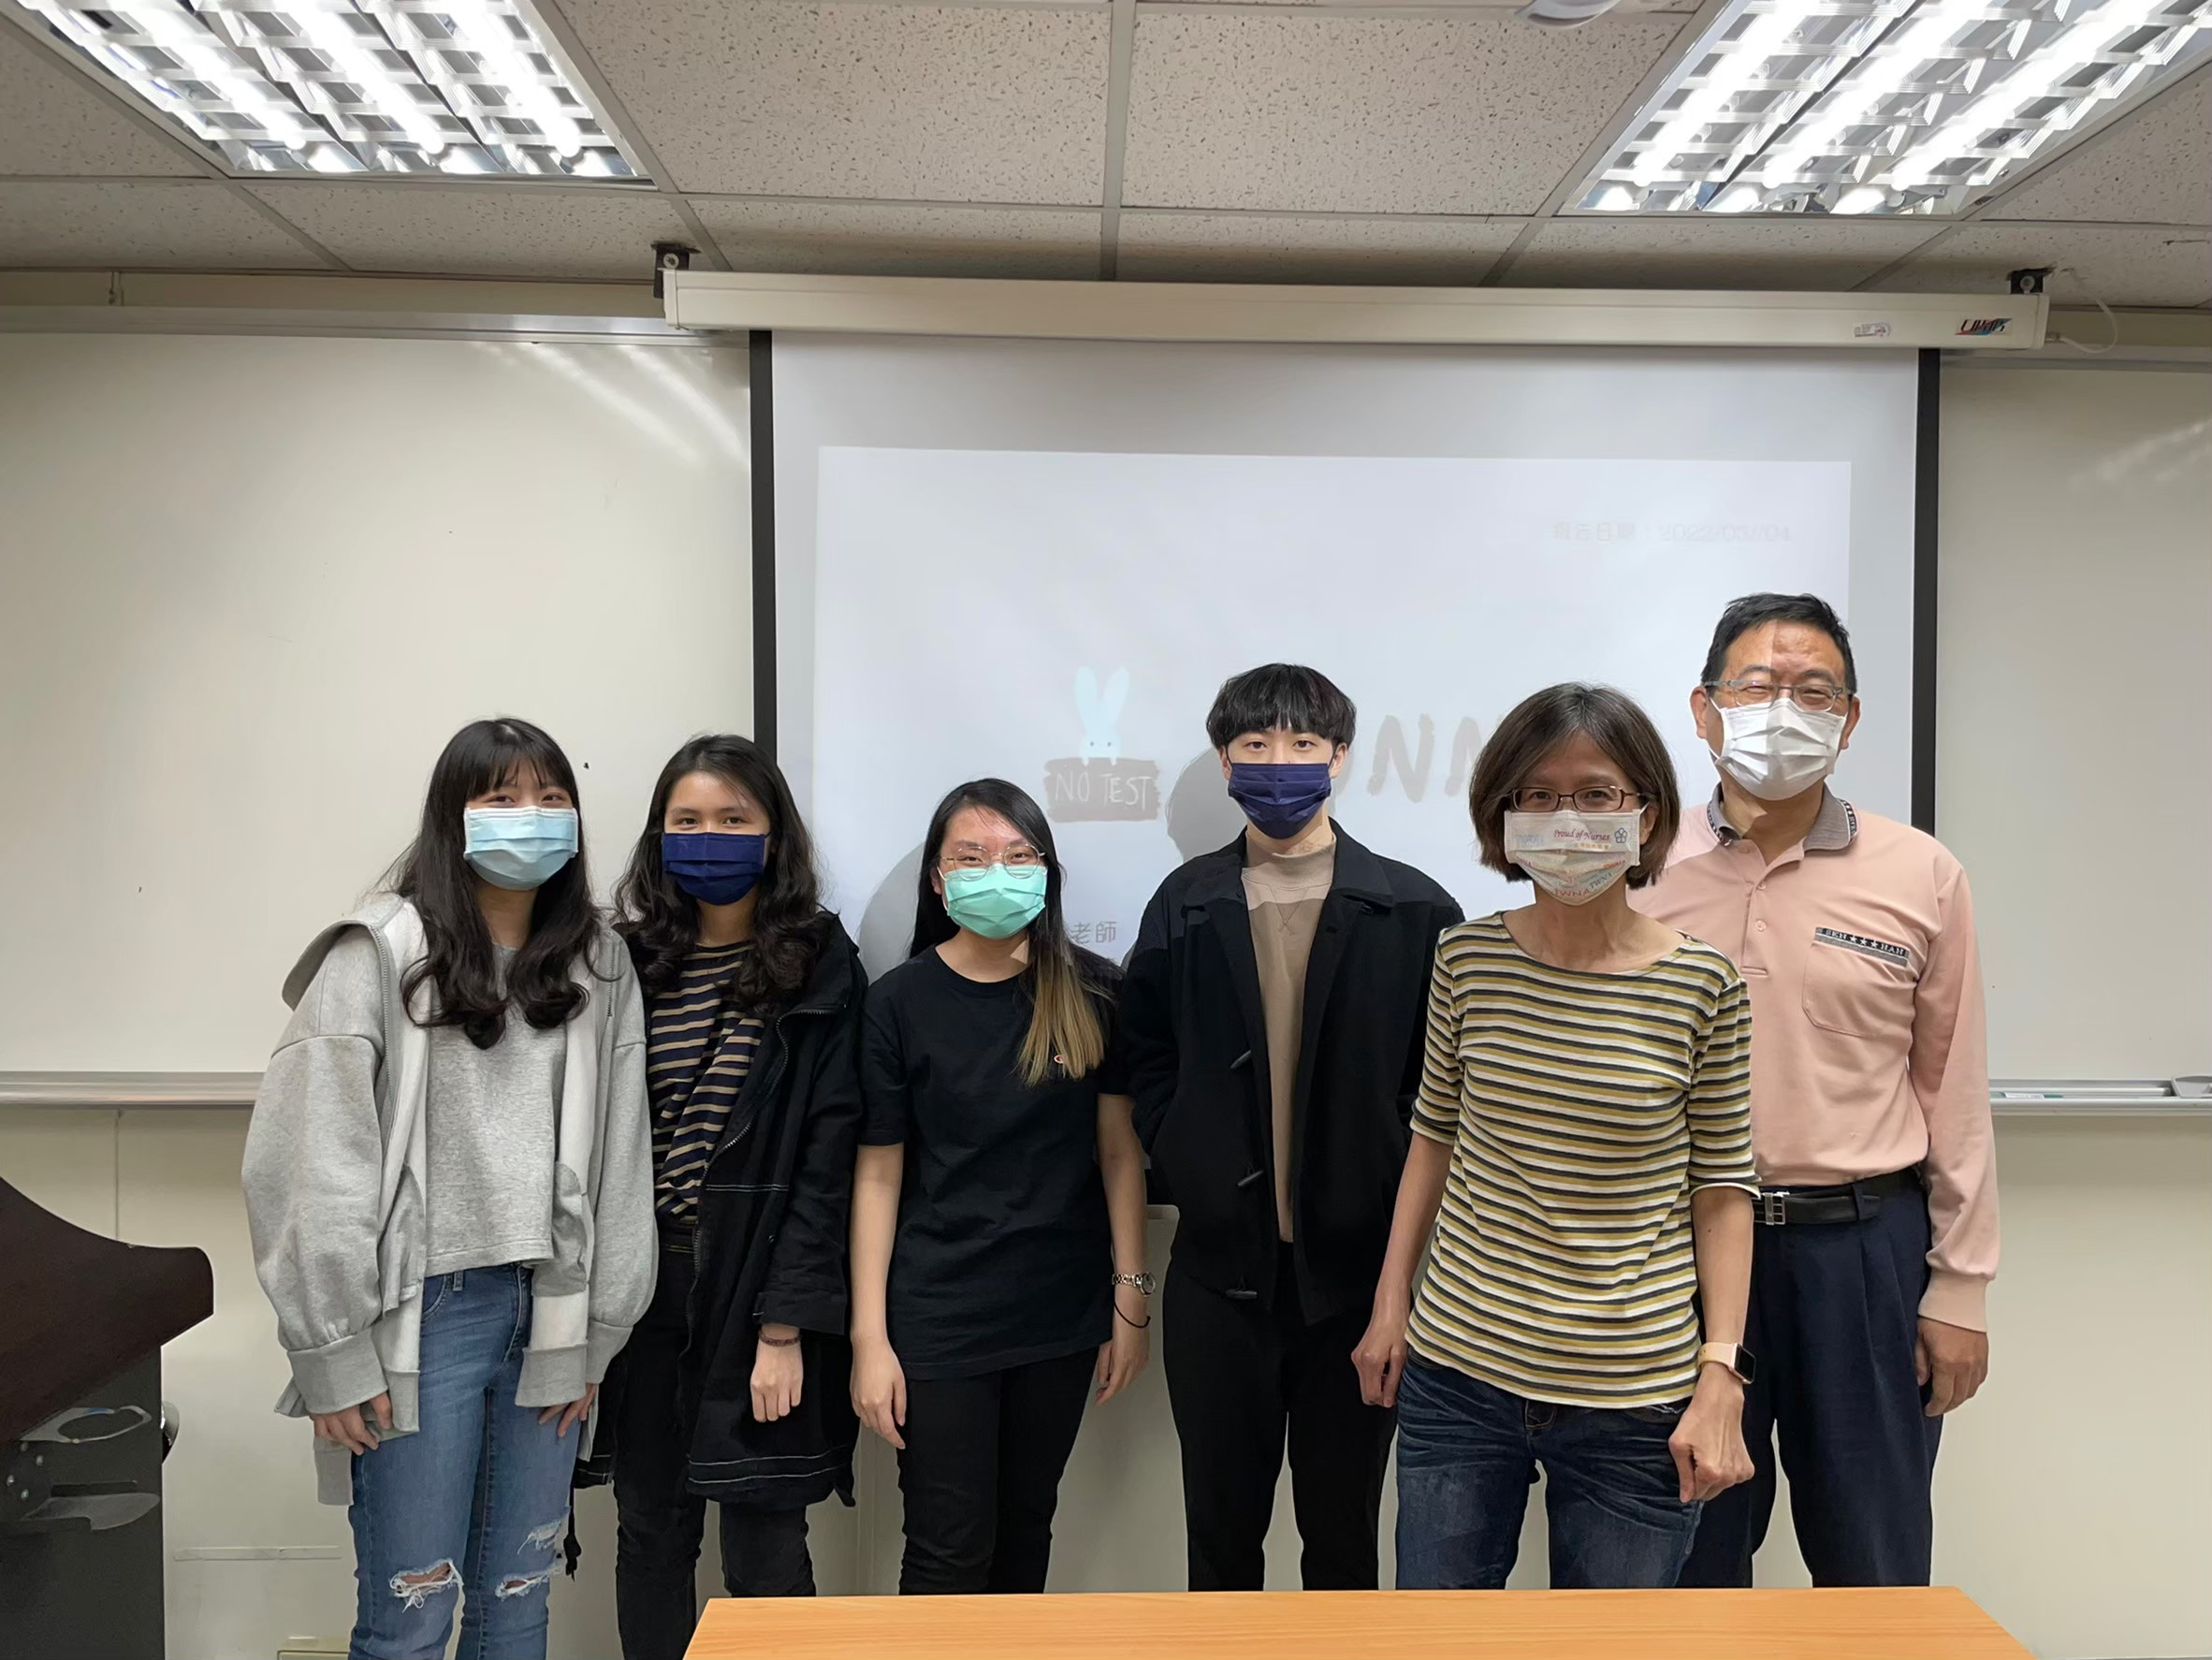

**來自洪瑜廷的紀錄整理**：

Fri 3/4 討論

1.掃完後的使用情境？如果掃出非零殘忍的商品是否建議其他品牌

2.品牌資料庫會不會持續更新？

3.圖像辨識有沒有包含辨識裝置裡的圖片？

4.領養功能上是否會有標記＂已領養＂等（認養更新）

5.沒有辨識成功的商品，圖片會不會存回資料庫，或是傳回錯誤訊息回報

6.掃出沒有標章的商品且符合無動物實驗要如何查證？

在掃出結果的畫面附上資訊來源和壓得知日期等

7.透過網站有沒有想得到、分析的資料

ex:大部分的使用者都對什麼商品、品牌有興趣

8.功能分析：什麼功能後來無用要用什麼替代等

9.領養功能放上協會logo

**來自廖庭漢的紀錄整理**：

1. 協會可提供部分台灣店家名單

2. 協會詢問是否能新增圖像辨識掃描完後的下一步動作，建議產品的功能，鼓勵使用者使用APP

3. 圖像辨識的資料庫是否能自動更新?

4. 圖像辨識需要上傳圖片辨識功能

5. 實驗動物認養加上 new icon圖案，讓有認養意願的使用者，可以主動提醒兔子認養

6. 協會希望圖像辨識可以回傳影像儲存影像紀錄，像是沒有結果的紀錄，若是檔案太大可使用文字檔案的紀錄

7. 認證的可信度要提供資料來源 讓使用者自行判斷 (資訊可靠度要小心處理，蒐集資料要考慮)

8. 詢問品牌商是否通過認證再加進APP

9. 協會希望有 錯誤回報、新品回報，使用者掃完發現沒有資料後，可以回報錯誤資訊以利後續處理，讓使用者可以主動回饋

10. 老師建議可預先埋入會員使用頻率、熱門品項 大數據分析 足跡紀錄

11. 若是原先功能發現無用，那替代方案是甚麼? 要記錄這中間的過程

12. 領養功能頁面加入協會LOGO,資訊

3/18

**因為接近期中考試，故一次討論後續的行程安排：**

*為學校表訂排程

4/11～22期中考週暫停文件，供複習期中考試

5/10（二）完成文件 （一個禮拜至少一章，3/18開始計算）

5/10～5/18 製作ppt

*5/18（三）交文件

5/18～5/27 練習報告

*5/27（五）初評

*5/30～6/10系統評分

⚠確定LOGO

⚠獲得爬蟲許可

⚠進度要推到github

⚠網頁要有版出來，pwa可以先緩緩

⚠專題名稱：Bunny幫你

4/9

確認目前進度，網頁有雛型、爬蟲可爬、圖像可辨識等等，並告知協會。

5/3

督促文件進度。

因有組員不知道專題報告的流程，故稍微討論了一下。

討論文件有疑惑的地方。

5/6

討論LOGO。

網頁模型展示。

討論後續開發流程。

5/8、5/10、5/11、5/12、5/13

詢問開發網頁者，會員註冊之流程以及是否使用第三方登入、使用者經驗設計等等。

5/14

確認初評文件該繳交之項目。

5/16

簡報初版。

5/18

文件最終版本確定以及繳交。

分配PPT報告順序和時間安排等等。

5/20

簡報預演。

確定組別報告順序、PPT報告練習時間、預想評審可能提問之問題。

~5/27

PPT報告練習、預想評審可能提問之問題並設想回覆。